Pour illustrer notre chapitre…

SOCIO 1.2- Comment rendre compte de la mobilité sociale ?

Consignes :

Vous allez travailler en groupe. (Groupe défini en début d’année)
Vous serez alors les experts en statistiques de la classe pour le chapitre.
Objectif final : illustrer notre nouveau chapitre à l’aide de données statistiques que vous aurez vous-même récoltées.

Comment réaliser ce travail ?
1. Se rendre sur les différents sites de données publiques proposés
2. Répondre aux questions à partir des sites proposés
3. Pour chacune des questions, trouver un document statistique contenant la réponse, le document devant être issu obligatoirement d’un des sites proposés.
4. S’assurer de bien savoir lire les données et de comprendre les documents dans leur ensemble.

Comment rendre votre travail ?
5. Préparer un diaporama :
1er slide : la question + le document statistique contenant la réponse (ou le lien hypertexte permettant d’y accéder) + la réponse à la question (une phrase de lecture significative)
2ème slide : le document + l’idée générale du document
N’oubliez pas de mentionner la source des documents choisis sur votre diaporama.

Exemple de Slide 1 :
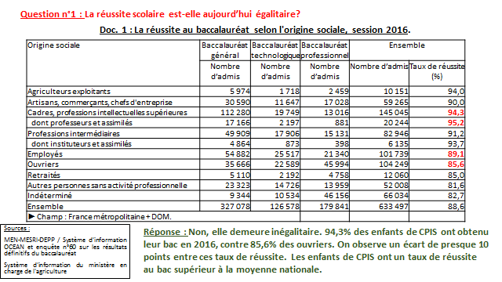

Exemple de Slide 2 :
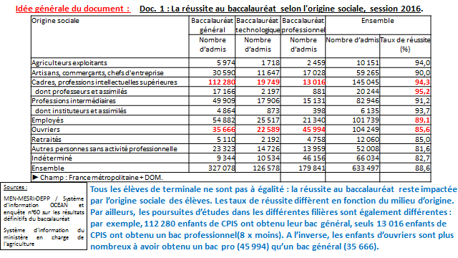

6. Penser à envoyer le diaporama à l’enseignant
7. Insérer votre diaporama sur le padlet de la classe

Sites à consulter :

- https://insee.fr/fr/statistiques : Faites une recherche par thème ou utilisez le moteur de recherches. Pensez pour les dernières questions à ouvrir les documents excel
- http://ses.ens-lyon.fr/

Questions :

- Selon l’enquête FQP, INSEE, en 2014/2015 quel était le pourcentage d’ « hommes employés et ouvriers non qualifiés » ? (Hommes âgés de de 30 à 59 ans)
- En 2014/2015, combien d’individus estiment avoir “à peu près” le même statut que leur père ?
- Concernant la mobilité sociale observée, quel est le pourcentage d’hommes qui connaissent une mobilité ascendante ?
- Quel pourcentage d’individus qui connaissent une mobilité descendante se sentent déclassés par rapport à leur père ? (Données 2014-2015)
- Combien de femmes employées avaient un père ouvrier ?

